Qu’est-ce qui anime Rafi Yedalian ?
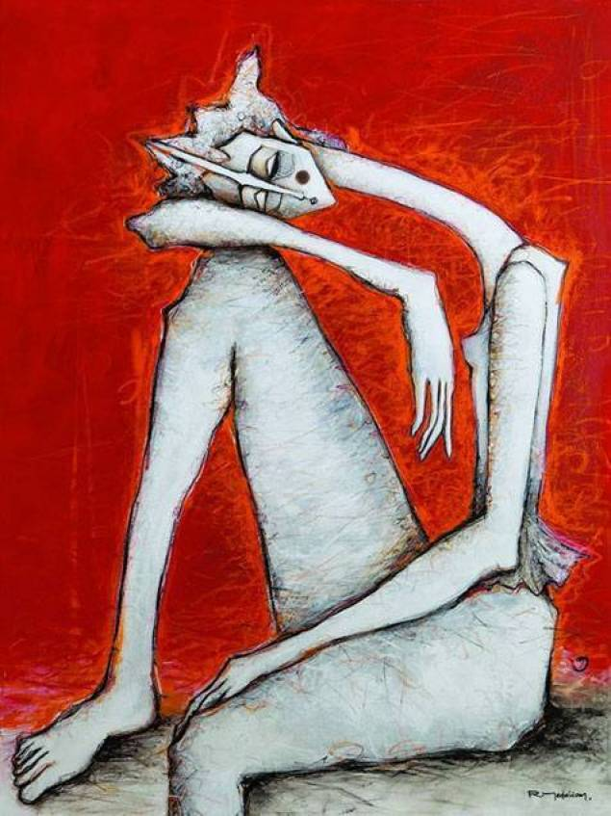
« The Rest », huile (120 x 90 cm)
Cimaises
De la peinture qui épouse la sculpture et qui fusionne en parfaite harmonie, tel est le travail de Rafi Yedalian qui est exposé à la galerie Art on 56th* jusqu'au 18 octobre.
Colette KHALAF
11/10/2014

Une série de peintures fascinantes, mais aussi des sculptures étonnantes peuplent l'espace de la galerie. Parmi toutes ces œuvres, trône la miniature d'un monument en bronze représentant «Meghabard» (Hagop), premier imprimeur du livre arménien en 1512 – cinquante ans après l'invention de Gutenberg – portant soutane et capuche avec un livre entre les mains, l'Ourpatakirk. Cette sculpture a été bénie par Benoît XVI lors de sa visite au Liban. Elle existe également au Vatican et chez le président de l'Arménie, mais aussi en grand format dans le couvent de Bzoummar.
«Tout ce parcours, je le dois à mes professeurs et à ceux qui ont cru en mon talent, dit l'artiste. Pour ma troisième expo solo, c'est toujours la même figure qui me poursuit et qui me hante.» Cette fois, pourtant, ces portraits longitudinaux d'allure grisâtres sont devenus plus clairs et en mouvement. «Dans ce travail, j'évoque l'homme dans ses principales étapes sur terre (l'amour, la maternité...)», dit Rafi Yedalian qui avoue sa passion pour l'humanité. Une exposition teintée de mélancolie, mais aussi d'espoir.
Que signifie cette raie au milieu qui partage la face des portraits sculptés ou peints? «C'est la voie divine, la ligne qui relie la terre et le ciel», souligne Yedalian. En effet, dans ces œuvres qui évoquent l'élévation mais aussi l'ancrage dans la terre, un œil démesurément grand, coupé en amande, semble fixer le visiteur. C'est cet œil de la connaissance et de la conscience que recherche l'artiste depuis son plus jeune âge. Pour lui, cet homme tourmenté est en constante recherche de la paix.
Tout comme l'artiste qui recherche inlassablement dans son travail son identité. «Je ne dis pas que je l'ai retrouvée car j'ai encore beaucoup à
apprendre.»
*Art on 56th. Tél. : 01/570331. Ouverte du lundi au vendredi de 11h30 à 19h00 et les samedis de 11h30 à 18h00.

